OBISK HIŠE EVROPSKE UNIJE

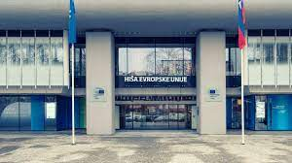

V mesecu novembru (7. 11. in 17. 11. 2022) smo dijaki tretjih letnikov Gimnazije Šentvid v okviru pouka državljanske vzgoje in skupina maturantov v okviru izbirnega predmeta sociologija obiskali Hišo Evropske unije. Hiša se nahaja za Bežigradom na Dunajski cesti 20, obišče pa jo lahko vsak. Sprejel nas je prijazen predavatelj Sebastjan Runovc, ki nas je odpeljal v drugo nadstropje hiše, kjer smo se posedli v veliki dvorani. Predavanje je začel z zabavnim vprašanjem: "Kdo je idiot?" Prišli smo do odgovora, da so Stari Grki ta izraz uporabljali za osebo, ki v polisu ni bila politično aktivna.

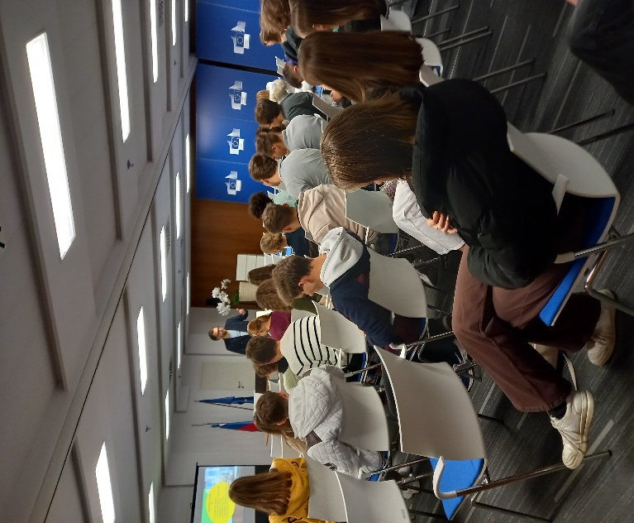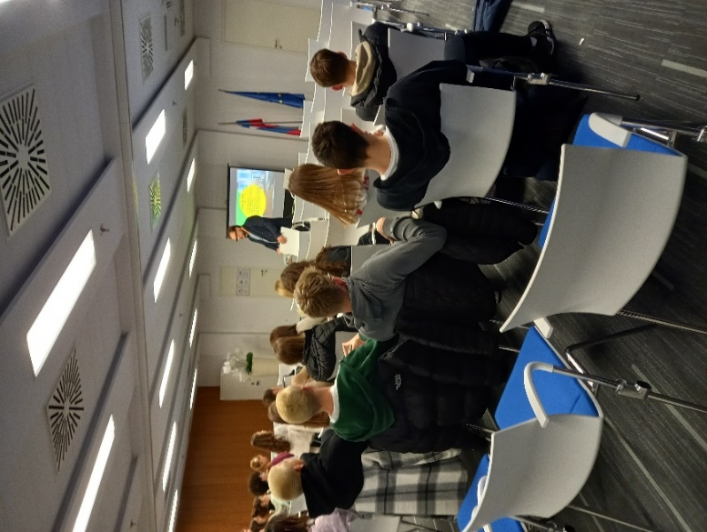

Razložil nam je sestavo Evropskega parlamenta. Povprašal nas je kdaj je Evropska unija nazadnje vplivala na naše življenje. Ugotovili smo, da nas spremlja na vsakem koraku: ko plačujemo v enotni denarni valuti, uporabljamo javni prevoz, naročimo izdelke prek spleta in zanje ne plačamo carine, potujemo brez težav čez meje, se udeležujemo dijaških izmenjav, vemo kakšen izdelek kupimo, saj so ti ustrezno označeni in uporabljamo mobilne telefone, brez dodatnih stroškov. Države članice so pooblastile EU, da ukrepa na področjih, kjer je smiselno delovati skupaj (varstvo narave, trgovina,…).
Razložil nam je nastanek Evropske unije, ki se je sprva imenovala Evropska skupnost za premog in jeklo. Sestavljalo jo je šest držav, ki so se po dveh uničujočih vojnah leta 1952 zavezale k trajnemu miru in blaginji. Danes jo sestavlja 27 držav; nazadnje se ji je leta 2013 priključila Hrvaška. Pogovarjali smo se tudi o sestavi Evropskega parlamenta, ki se nahaja v Bruslju in v Strasbourgu. Sestavlja ga 705 poslancev, večje države imajo več, manjše pa manjše število poslancev in poslank. Skupno se tam izvede do 18 zasedanj letno. Skupaj s svetom EU odločajo o zakonodaji EU. Parlament izvoli predsednika/co, ki je trenutno odločna in zgovorna Roberta Metsola. Evropsko komisijo sestavlja 27 komisarjev, ki skrbijo za vsakodnevno delovanje EU. Sodišče EU ima sedež v Luxemburgu in skrbi za spoštovanje zakonov po vsej Evropi.
Predavanje je bilo zelo poučno in zanimivo, sploh, ker je g. Sebastjan Runovc temo navezoval na aktualno pomembne svetovne probleme. Zanimiva je bila razlaga o vlogi Evropske unije v rusko-ukrajinski vojni, saj o takšnih pogledih na situacijo marsikdo še ni razmišljal. Povedal nam je tudi o težavah, ki so jih imeli s proizvajalci avtomobilov glede doseganja ekoloških standardov, vse dokler jim ni bilo jasno sporočeno, da lahko trg odprejo tudi za druge inženirje, katerim bo zagotovo uspelo sestaviti ekološko prijaznejši avto. Predavatelj nas je stalno pozival k razmišljanju in sodelovanju; razlagal je kot bi pripovedoval zanimivo zgodbo, zato predavanje ni bilo dolgočasno in suhoparno. Po predavanju nas je odpeljal v barvit multimedijski center Doživi Evropo. Center je interaktiven, sestavlja pa ga več postaj, kjer smo spoznavali delovanje institucij EU in njihov vpliv na naša življenja. Na ekranih, obešenih po stenah, so predstavljeni poslanci in komisarji. Tokrat je nismo uporabili, vendar, ko sem hišo obiskala že enkrat prej, je bila na voljo tudi foto kabina, kjer si lahko za svojo fotografijo izbereš izvirno ozadje in rekvizite. Imajo tudi steno, na katero obiskovalci obešajo kartice z napisanimi željami ali spodbudami Evropski uniji. Na voljo je široka izbira brezplačnega gradiva z veliko informacijami o tematikah, povezanih z Evropsko unijo. Publikacije govorijo o programih EU, statističnih podatkih, zemljevidih ter pravicah in možnostih državljanov EU. Mi smo dobili delovni vprašalnik in razdeljeni po skupinah iskali odgovore. Pomagali smo si z brskanjem po velikih tablah, ogledom videoposnetkov in zemljevidom Evrope z označenimi, Evropski uniji pomembnimi mesti.
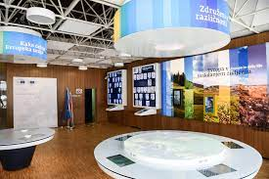

Delo je bilo zabavno in zanimivo, sploh, ker se je razlikovalo od vsakdanjega dela v šoli. Veliko smo se naučili, pa čeprav nismo pridno in tiho sedeli in poslušali, temveč smo hodili naokoli, si izmenjevali odgovore in raziskovali. Do odgovorov ni bilo povsem enostavno priti, zato smo bili še toliko bolj veseli, ko je nekomu izmed nas uspelo najti ustrezno informacijo. Po poučnih devetdesetih minutah smo se poslovili in se odpravili naprej, vsak po svojih poteh.

Avtor teksta:

Kaja Debelak, dijakinja 3. C razreda Gimnazije Šentvid

